C U R R I C U L U M  V I T A E |  | 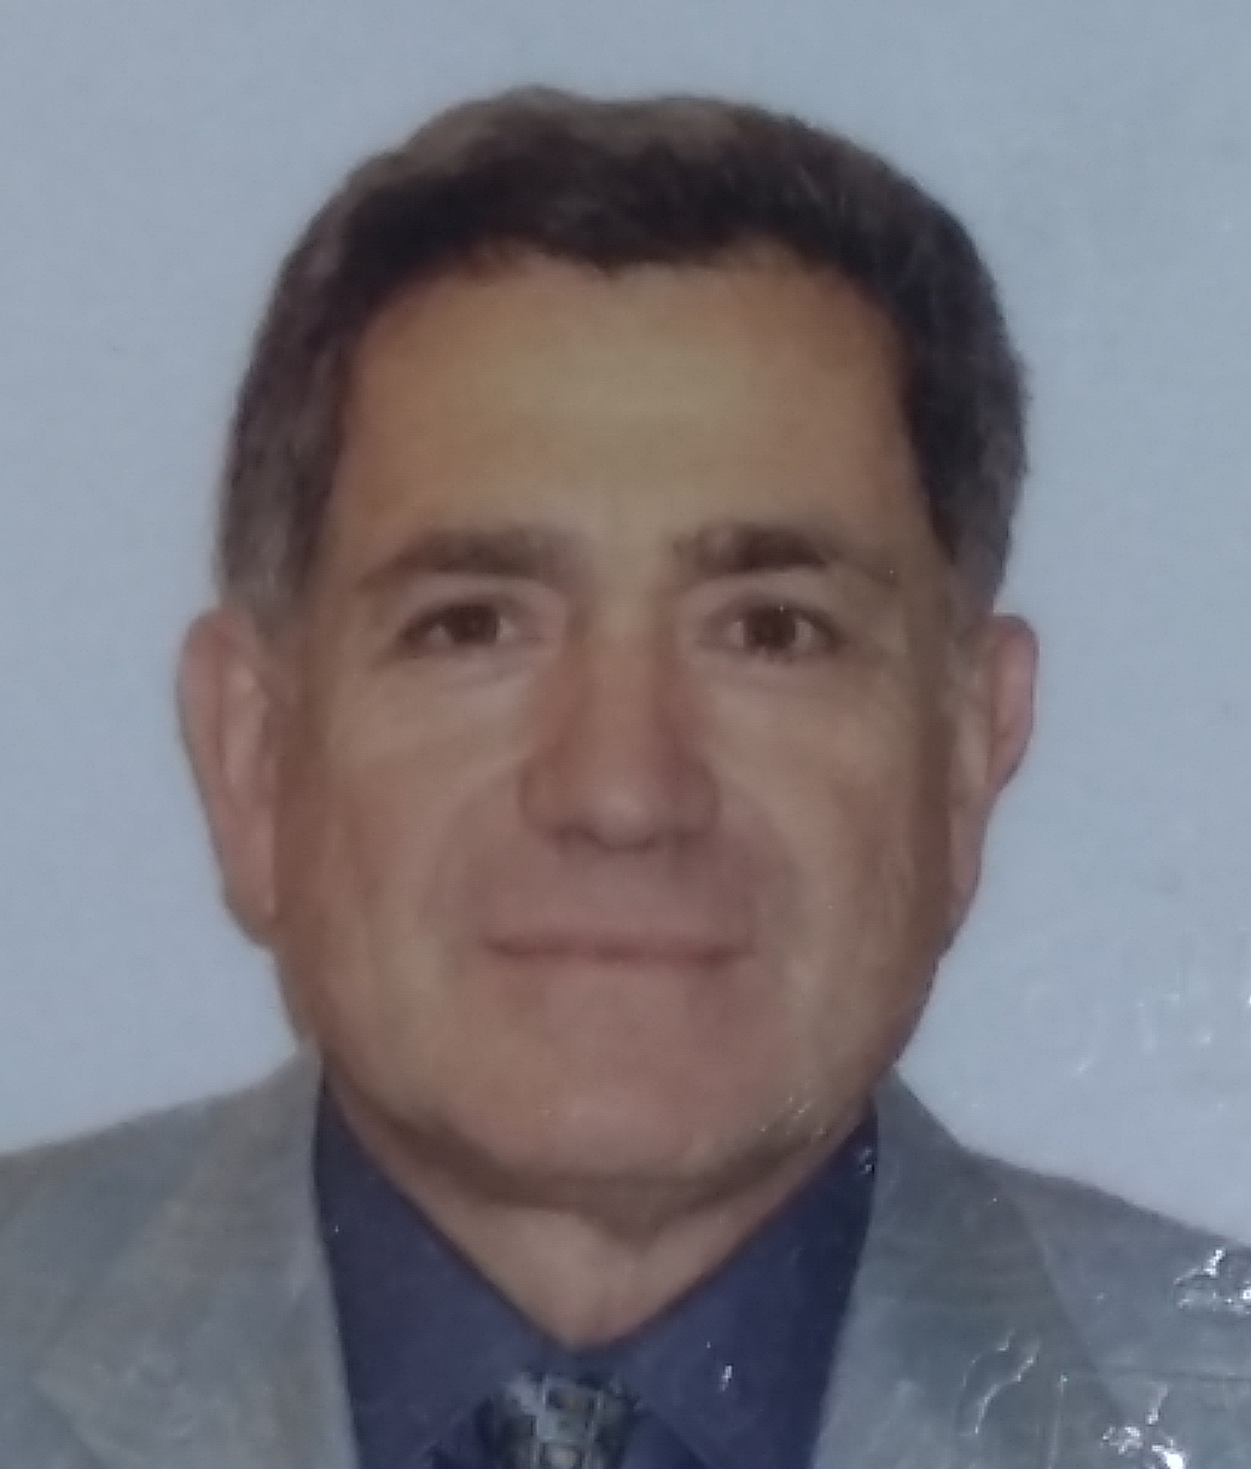
Informazioni Personali  Nome e cognome  Luogo e data di nascita  Residente | Enzo CAMPO BAGATIN  Susa ( TO ) Italia 14 /07/1955  GIAGLIONE
Istruzione  Università  Qualifica conseguita  ESPERIENZE LAVORATIVE  Posizione attuale  ESPERIENZE POLITICO/AMMINISTRATIVE | Politecnico di Torino  Ingegnere meccanico  Presso ENEL - Produzione e Distribuzione energia elettrica . Mi occupo di costruzione /rinnovamento di centrali idroelettriche con il ruolo di Project Manager  In Consiglio Comunale di Giaglione dal 1990. Ho ricoperto vari incarichi come assessore a Giaglione e consigliere di Comunità Montana Alta Valle Susa

